# 来源

<https://github.com/google/styleguide>

# Eclipse导入方法

进入Window>Preferences

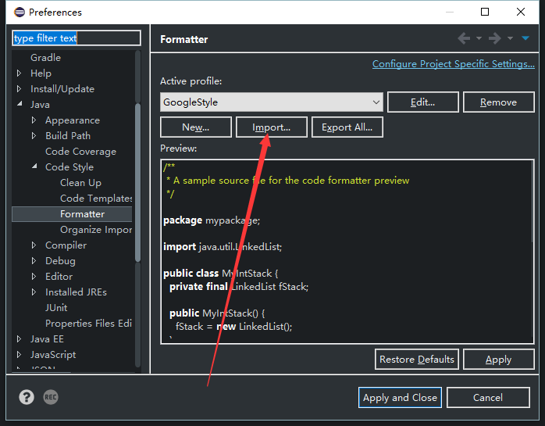

点击Import,选择eclipse-java-google-style.xml

# Intellij导入方法

进入Files>Settings...

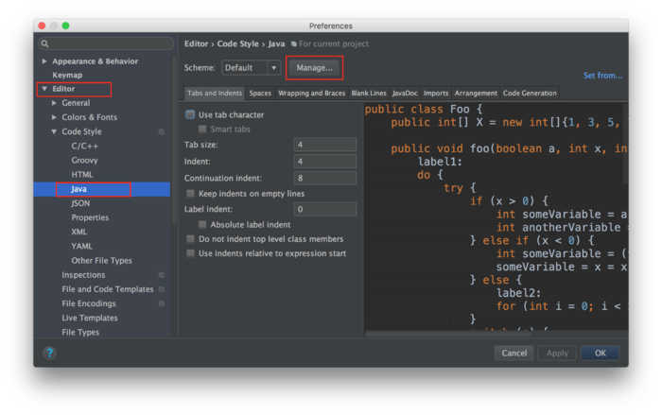

点击Import,选择intellij-java-google-style.xml

